Je m’appelle __________________ Savoir lire

Evaluation de technique lecture
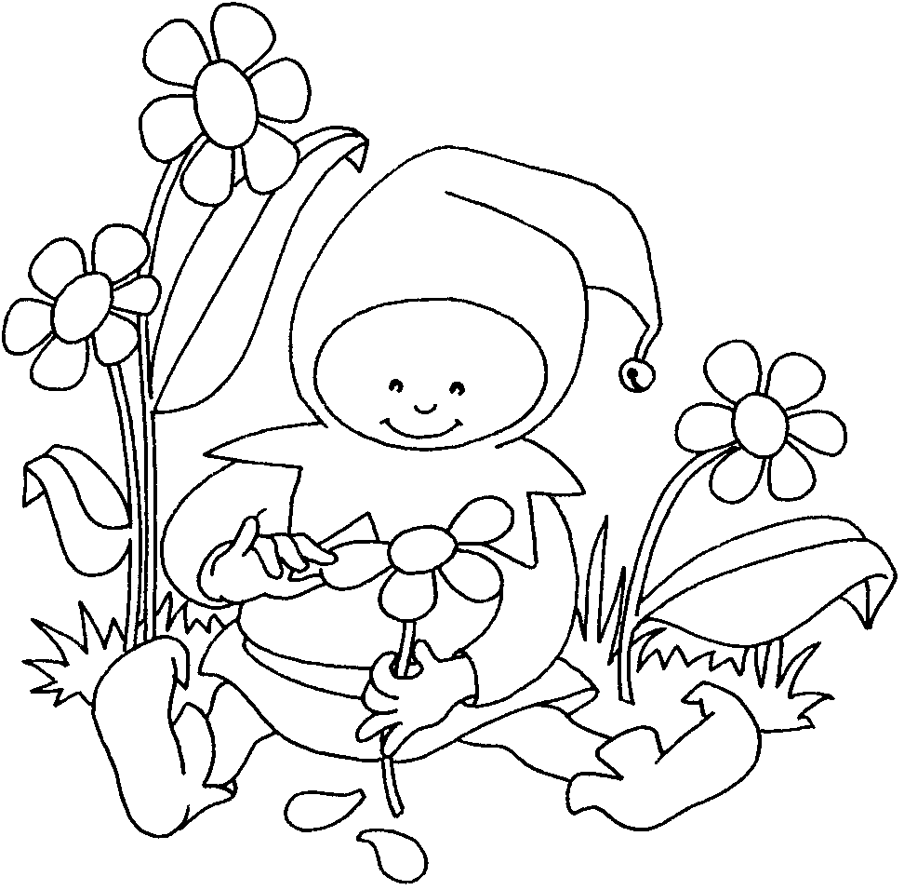
… / 20

- Ecris en cursive. … / 5

le macaroni : ……………………. un tigre : …………………….
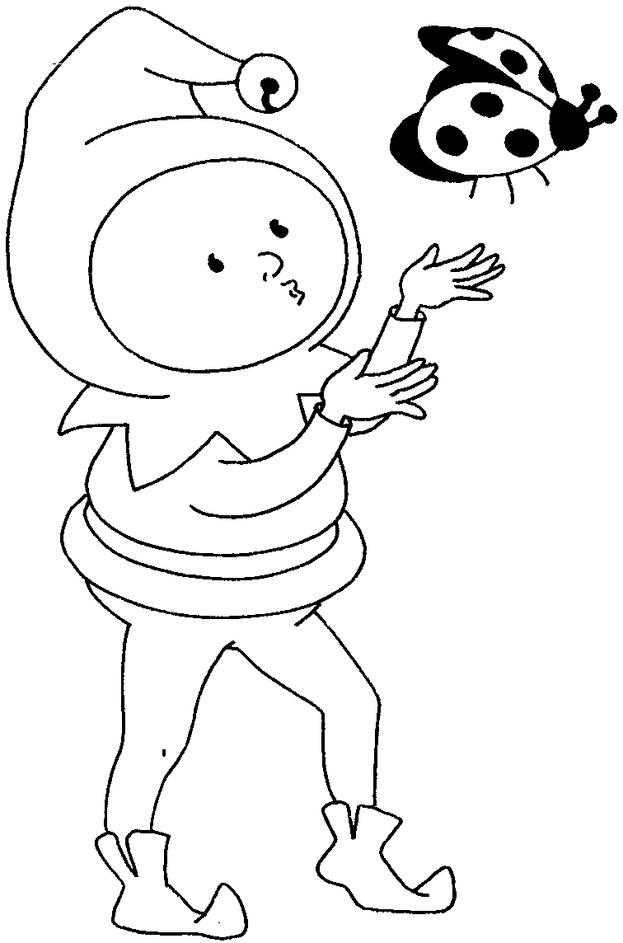
le hamac : ……………………. le cheval : …………………….

une jupe : …………………….

- Vrai (V) ou faux (F) ? … / 5

Dani est salade. ………. Julie a mis une jupe. ……….

La cheminée de la cabane fume. ………. Tu as bu du Coca. ……….
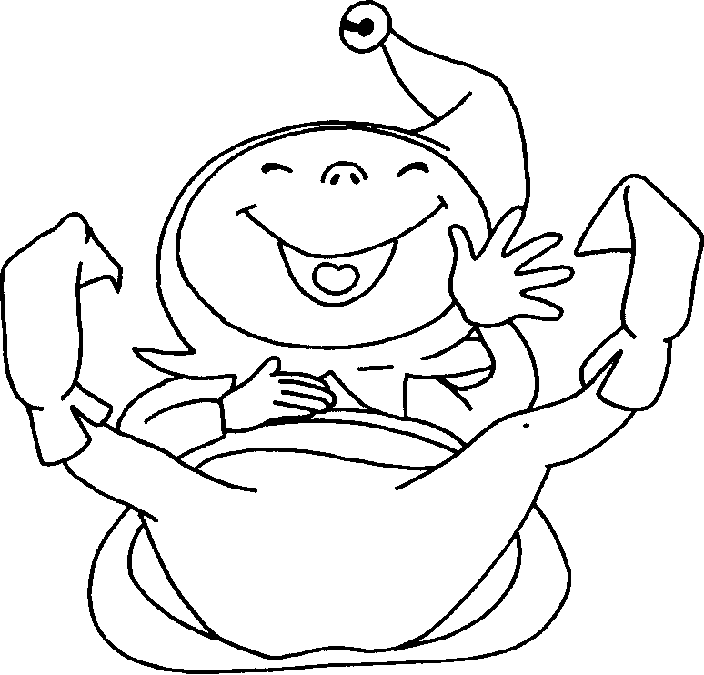
Valérie a placé les légumes dans la casserole. ……….

- Associe mots et dessins. Attention aux intrus ! … / 4

la crêpe la robe l’écharpe la table
* * * *

* * * * * *
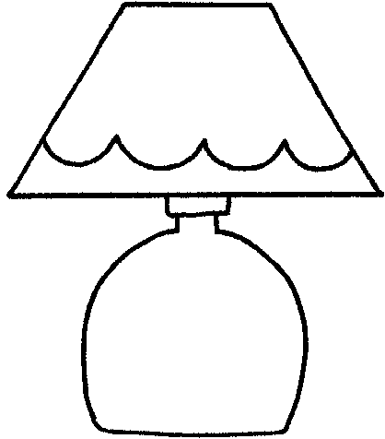

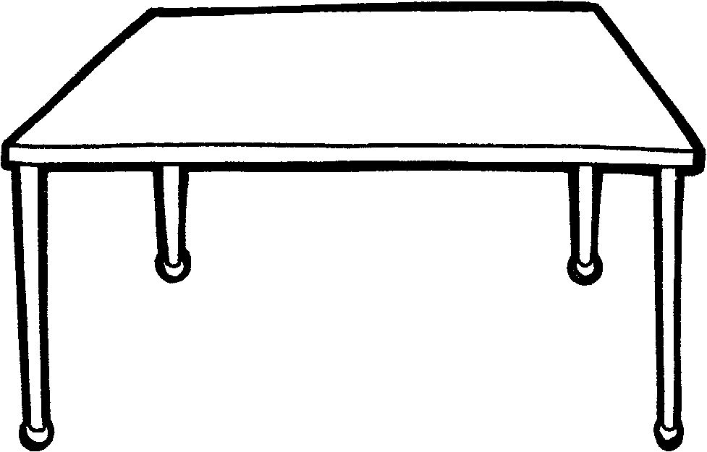
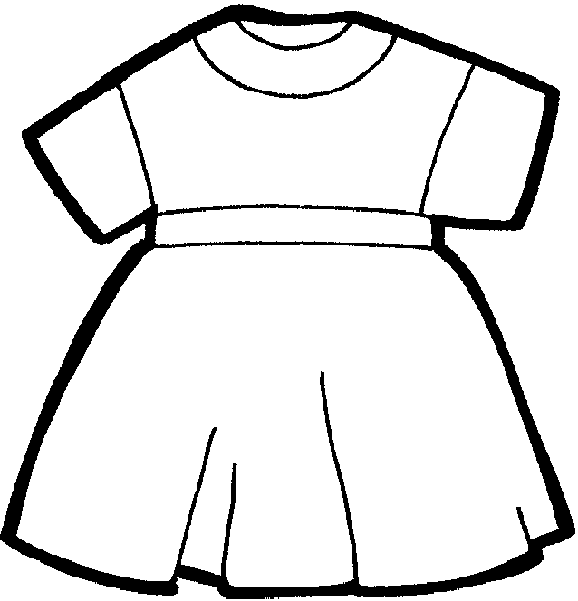



- Lis puis dessine. … / 2

Caroline écrit un calcul. | Le cheval a mal à la patte.
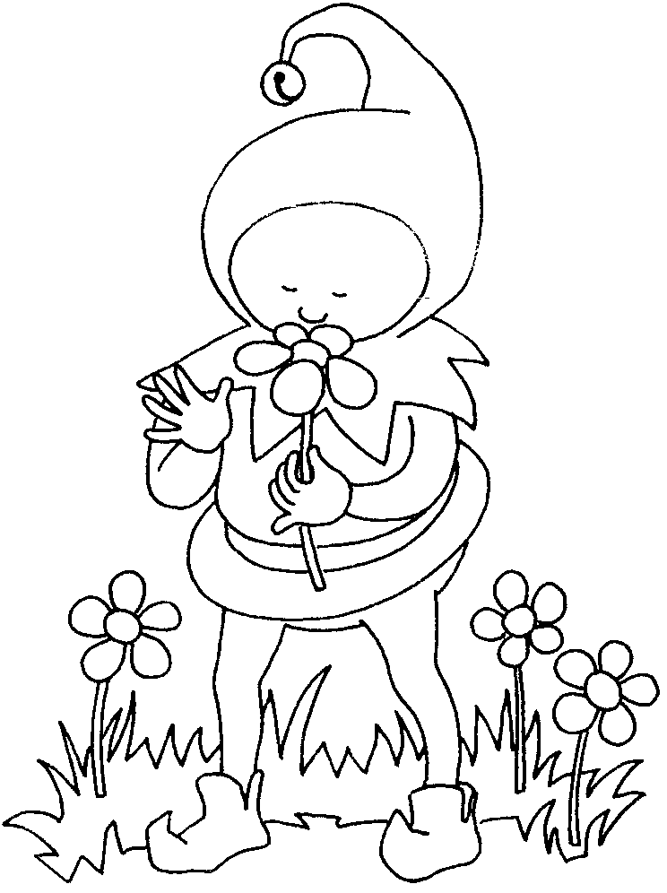 | 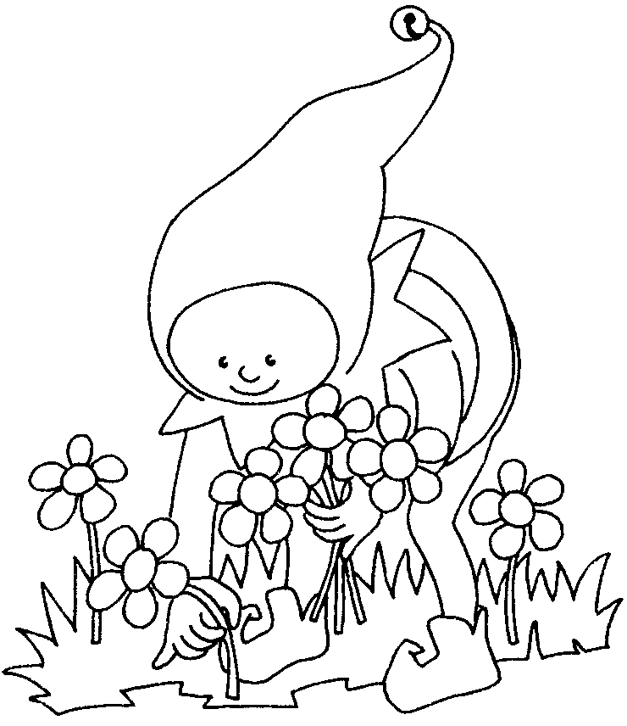

- Complète par le bon mot. … / 4

Marjorie épluche une ………………………… . salade

La tortue dévore la ………………………… . banane

Justine fera du ………………………… mardi. forêt

Gino se promène dans la ………………………… . judo

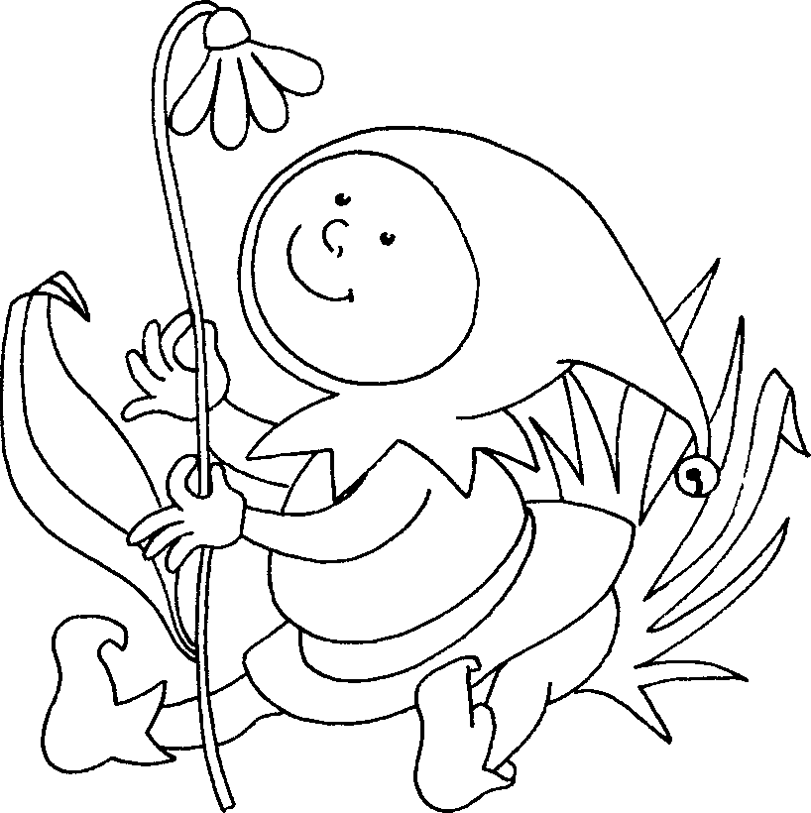
Tu peux colorier ce dessin quand tu as
terminé ton contrôle, relu et que tu
penses avoir fait de ton mieux !

